**1. Название.**

WIP…

**2. Жанр.**

Раннер

**3. Вид игрового пространства.**

Трехмерная графика (3D), вид сзади

**4. Предисловие, сюжет.**

WIP…

**5. Игровые объекты.**

5.1 Персонаж.

Внешний вид: шар для боулинга

Возможности:

А) передвижение вперед и влево-вправо

Б) спец возможности, которые имеет свойство накапливаться: ускорение на ЛКМ и ghost-mode на ПКМ

Скорость передвижения может меняться с течением времени

Игра продолжается, пока шар в движении

5.2 Поверхность.

5.2.1 Процедурно генерируемая боулинговая дорожка

5.3 Предметы.

5.3.1 Обычная кегля

Сильно замедляет движение шара при столкновении

5.3.2 Специальная кегля

Дает возможность воспользоваться ускорением в любой момент игры, почти не замедляет движение шара

5.4 Другие персонажи.

WIP…

**6. Уровни и режимы.**

WIP…

**7. Экраны.**

7.1 Главное меню

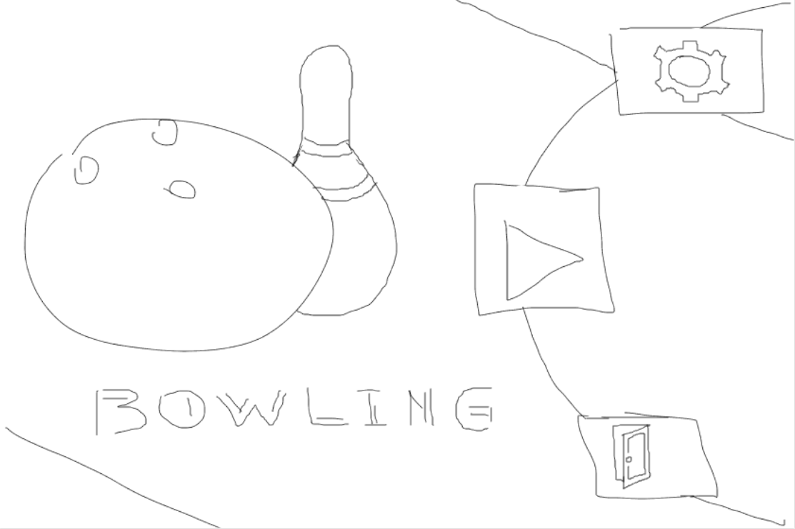

Три кнопки отвечают за три операции соответственно: открыть настройки, начать игру, выйти из игры.

7.2 Меню паузы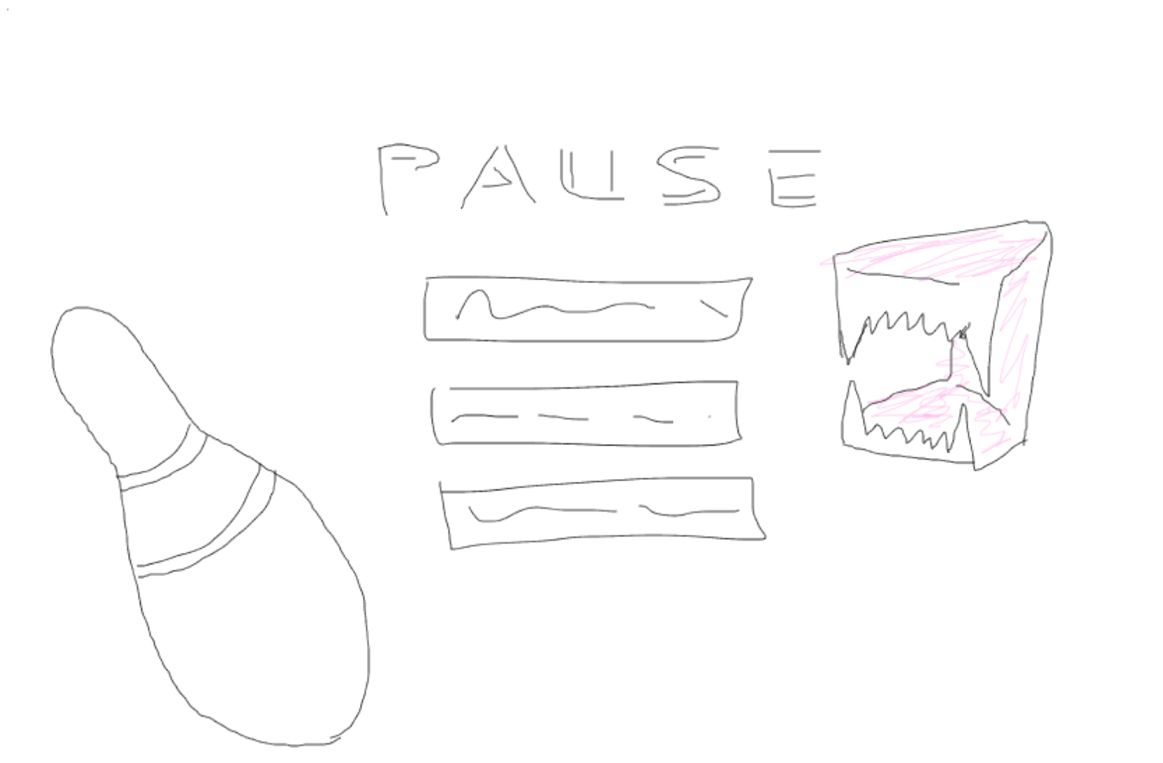

Из меню паузы можно вернуться в главное меню, продолжить игру или начать уровень сначала

**8. Настройки**

WIP…

**9. Система очков**

WIP…

**10. Блок схема**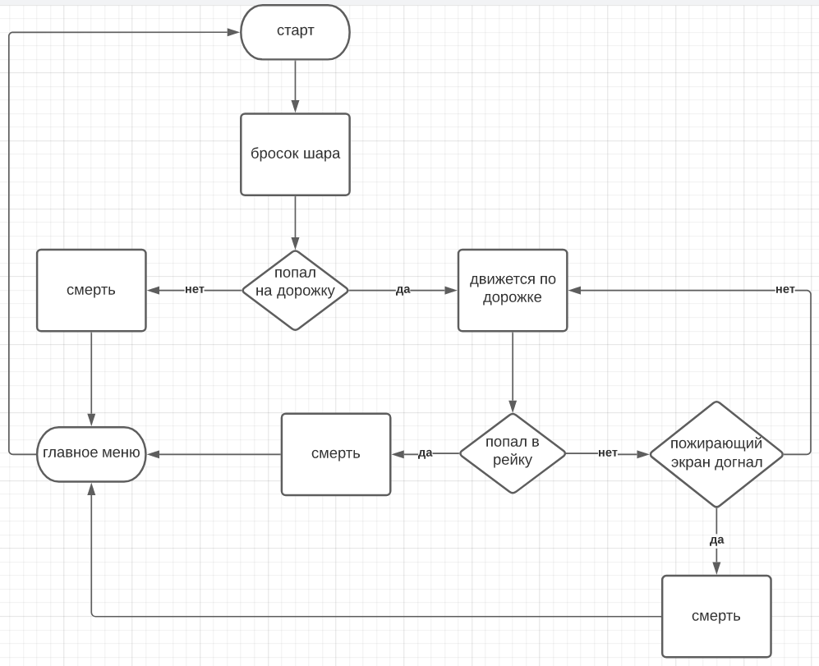

**11. Референсы.**

11.1 Олицетворение пожирающего экрана



11.2 Кегля



11.3 Боулинговая дорожка

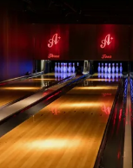

11.4 Шар для боулинга

